 | Uluslararası Derecelendirmeler Birimi (1)  Uluslararası Derecelendirme Kuruluşları İş Akış Şeması | Doküman No: | UİKK.İA.0001
 |  | Yayın Tarihi: | 06.11.2023
 |  | Revizyon Tarihi:
 |  | Revizyon No:
 |  | Sayfa: | 1/1

İş Akış Adımları | Sorumlu | İlgili Dokümanlar
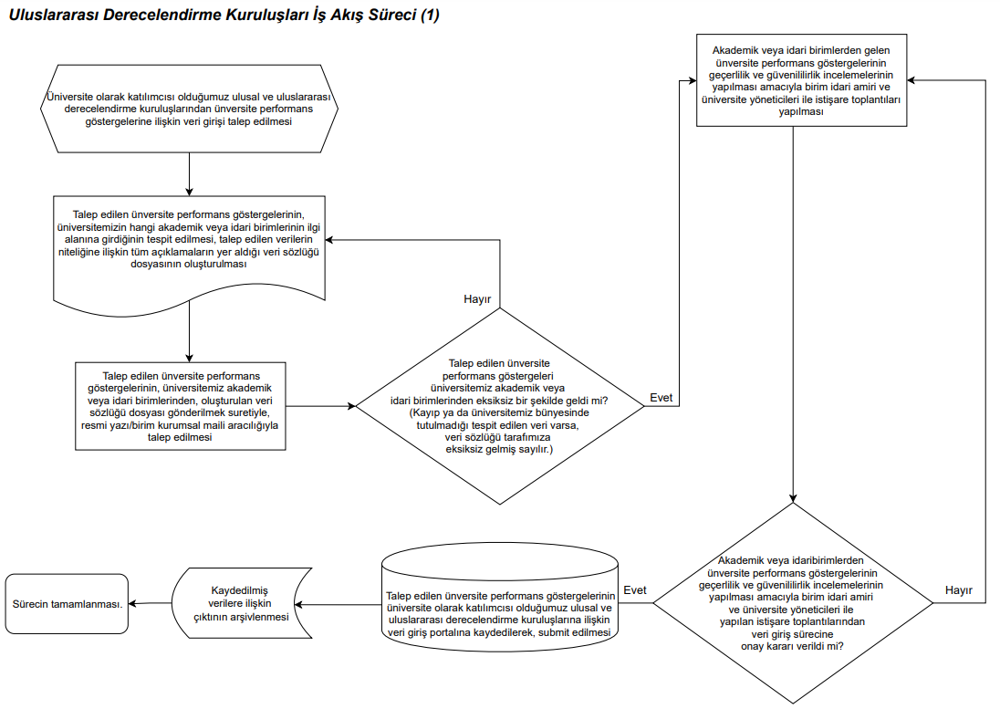 | Uluslararası Derecelendirmeler Birimi | Kurumsal Veri Yönetim Sistemi- (KVYS)  Güncel ve arşiv formlar

Onaylayan:

Hazırlayan:

